Санкт-Петербургский колледж телекоммуникаций

УТВЕРЖДЕН

ХХХ.34.1-ЛУ

DocInter

Руководство администратора

Санкт-Петербург,

2023

# Аннотация

Настоящий "DocInter. Руководство администратора". предназначен для ознакомления лиц, осуществляющих эксплуатацию информационных сервисов, предоставляемых веб-сервисом "DocInter". Документ содержит описание действий пользователя с функциональной ролью "Администратор".

В настоящем документе приняты следующие обозначения:

* элементы экранных форм ввода обозначаются "Поле", "Кнопка", "Пункт меню".

Содержание

Аннотация 2

1 НАЗНАЧЕНИЕ ПРОГРАММЫ 4

1.1 Назначение программы 4

1.2 Функции программы 4

2 УСЛОВИЯ ВЫПОЛНЕНИЯ ПРОГРАММЫ 5

2.1 Программное обеспечение, необходимое для функционирования программы 5

2.1.1 Программное обеспечение 5

2.1.2 Подготовка рабочего места пользователя 5

2.2 Требования к персоналу 5

2.2.1 Администратор 6

3 ВЫПОЛНЕНИЕ ПРОГРАММЫ 7

3.1 Загрузка и запуск программы 7

3.2 Выполнение программы 8

3.3 Завершение программы 10

4 СООБЩЕНИЕ АДМИНИСТРАТОРУ 12

4.1 Сообщения администратору, передаваемые посредством графического интерфейса

пользователя 12

5 МОНИТОРИНГ ФУНКЦИОНИРОВАНИЯ СИСТЕМЫ 13

ПЕРЕЧЕНЬ ТЕРМИНОВ 14

# **НАЗНАЧЕНИЕ ПРОГРАММЫ**

## **Назначение программы**

Назначение веб-сервису документооборота состоит в том, чтобы упростить работу сотрудников с документами в организации. Благодаря веб-сервис документооборота у организации появляется возможность упорядочить и автоматизировать процесс работы с бумажными документами. Веб-сервис удобен тем, что он позволяет сотрудникам работать с документами, не покидая рабочего места.

Цель работы веб-сервиса - обеспечение выполнения целевых функций документооборота, включая:

* осуществление хранения данных о документах и пользователях;
* создание шаблонов документации;
* занесение и хранение информации в базе данных.

## **Функции программы**

Веб-сервис имеет следующие функции:

* авторизация пользователей;
* загрузка документов, созданных по заранее созданному шаблону;
* отправка документации;
* просмотр входящих сообщений;
* удаление входящих сообщений;
* просмотр списков пользователей («Работник», «Поставщик»);
* редактирование и удаление пользователей («Работник», «Поставщик») из системы;
* выход из системы.

# **УСЛОВИЯ ВЫПОЛНЕНИЯ ПРОГРАММЫ**

## **Программное обеспечение, необходимое для функционирования программы**

### Программное обеспечение

Для эксплуатации информационного сервиса DocInter необходимы следующие компоненты общего (ОПО) программного обеспечения:

1) Операционная система Microsoft Windows версии 8.1 и выше; 2) Web-браузер:

* Mozilla Firefox версии 40 и выше;
* Internet Explorer версии 9 и выше;
* Google Chrome версии 37 и выше.

### Подготовка рабочего места пользователя

Для подготовки рабочего места пользователя необходимо:

* иметь ПК с установленной ОС Windows
* отключить блокировку всплывающих окон в браузере.
* осуществить проверку совместной работы установленного на ПК антивируса и системы. Антивирус не должен блокировать всплывающие окна.
* установить плагин Adobe Acrobat Reader/Foxit Reader или аналог, если не установлен.

## **Требования к персоналу**

К эксплуатации информационного сервиса допускаются пользователи:

* имеющие навыки работы с ПЭВМ и полностью освоившие графический пользовательский интерфейс операционной системы Microsoft Windows и предоставляемые ею функции;
* имеющие навыки работы в сети Интернет и полностью освоившие графический пользовательский интерфейс одного из рекомендованных к использованию Web-браузеров;
* прошедшие обучение работе с DocInter.

Для разграничения доступа к информационному сервису используется ролевая модель. Уровни компетенции персонала должны соответствовать используемым в модели функциональным ролям: *«Администратор».*

### Администратор

Администратор должен иметь знания и навыки для реализации выполнения следующих задач:

1. Управление учетными записями пользователей DocInter.
2. Обратная связь с пользователями информационной системы.
3. Ввод и корректировка сведений об участниках оборота.
4. Контроль состояния сервера.

# **ВЫПОЛНЕНИЕ ПРОГРАММЫ**

## **Загрузка и запуск программы**

Для обращения к информационному сервису DocInter Администратор должен:

* Загрузить в ОЗУ Web-браузер посредством функций ОС Microsoft Windows (через Главное меню ОС, с помощью ярлыка на Рабочем столе ОС либо Панели задач ОС и т.д.);
* Набрать в адресной строке Web-браузера адрес, который необходимо узнать у разработчика программы.
* В появившейся экранной форме авторизации (см. рисунок 3.1) ввести логин и пароль и нажать кнопку «Вход». Пользовать может проверить введенный пароль, нажав на пиктограмму с изображением глаза в правой части поля.

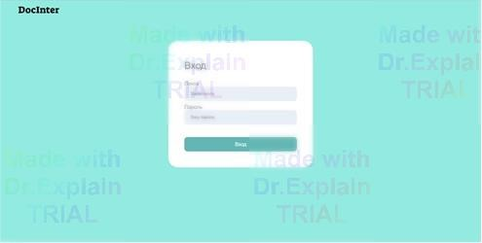

*Рис 3.1 - Окно "Авторизации"*

При правильно введённых и действующих логине и пароле в окне браузера появляется главная страница программы (см. рисунок 3.2).

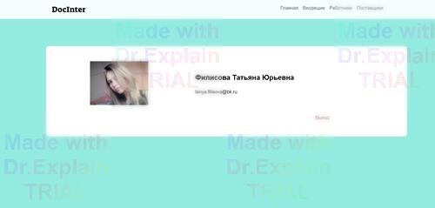

*Рис 3.2 - Главная страница*

## **Выполнение программы**

*Главная страница*

После входа в систему пользователю становятся доступны информационные сервисы,

предоставляемые пользовательским интерфейсом главной страницы программы (Рисунок 3.3).

Главная страница программы состоит из следующих основных частей:

* Информационная панель;
* Область отображения данных.

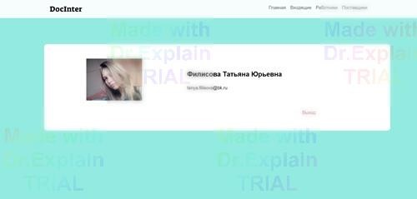

*Рис 3.3 - Главная страница*

*Информационная панель*



*Рис 3.4 - Информационная панель*

Информационное панель (рис. 3.4) программы содержит следующие элементы:

* Пункт «Главная»

Пункт «Главная» возвращает Администратора на страницу профиля.

* Пункт «Входящие»

Пункт «Входящие» отправляет Администратора на страницу (см. рисунок 3.5), отвечающую за отображение входящий сообщений (обратная связь с пользователями).



*Рис 3.5 - Раздел "Входящие"*

На этой странице Администратор может ознакомиться с проблемой пользователя. А после удалить сообщение с помощью кнопки «Удалить».

* Пункт «Работники»

Пункт «Работники» переносит Администратора на страницу (см. рисунок 3.6), отвечающую за отображение списка работников.

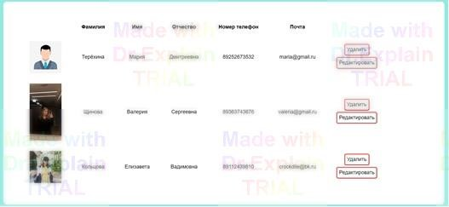

*Рис 3.6 - Раздел "Работники"*

На этой странице Администратор может просмотреть информацию о работниках, изменить информацию на актуальную с помощью кнопки «Редактировать» или удалить работника из системы с помощью кнопки «Удалить».

* Пункт «Поставщики»

Пункт «Поставщики» переносит Администратора на страницу (см. рисунок 3.7), отвечающую за отображение списка работников.

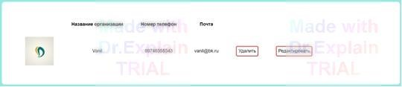

*Рис 3.7 - Раздел "Поставщики"*

На этой странице Администратор может просмотреть информацию о поставщиках, изменить информацию на актуальную с помощью кнопки «Редактировать» или удалить поставщика из системы с помощью кнопки «Удалить».

*Область отображения данных*

Область отображения данных служит для вывода информации, связанной с личными данными Администратора (см. рисунок 3.8).



*Рис 3.8 - Отображение данных*

Также, область отображения данных имеет следующий элемент:

* Пункт «Выход» (см. рисунок 3.9), предназначенный для выхода из профиля Администратора.



*Рис 3.9 - Кнопка "Выход"*

## **Завершение программы**

Для завершения работы с программой необходимо в разделе «Главная» выбрать пункт «Выход» в нижней правой части области отображения данных (см. рисунок 3.10).



*Рис 3.10 - Кнопка "Выход"*

После выбора пункта «Выход» сеанс работы с программой завершается и появляется экранная форма авторизации (см. рисунок 3.11), после чего можно закрыть Web-браузер любым из допустимых способов.

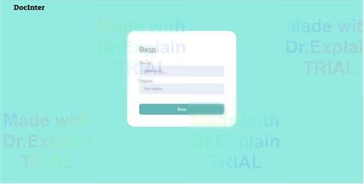

*Рис 3.11 - Окно "Авторизация"*

# **СООБЩЕНИЕ АДМИНИСТРАТОРУ**

## **Сообщения администратору, передаваемые посредством графического** **интерфейса пользователя**

При возникновении ошибок в ходе выполнения программы в окне Web-браузера появляется всплывающее окно двух типов:

* Сообщение программы об ошибке ввода (см. рисунок 4.1)

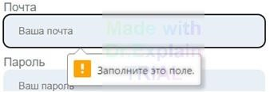

*Рис 4.1 - Сообщение программы об ошибке ввода*

* Сообщение программы об ошибке авторизации (см. рисунок 4.2)



*Рис 4.2 - Сообщение программы об ошибке авторизации*

# **МОНИТОРИНГ ФУНКЦИОНИРОВАНИЯ СИСТЕМЫ**

Перечень основных задач Администратора Системы представлен в таблице (см. таблицу

5.1):

Таблица 5.1.

Перечень основных задач Администратора системы

|  |  |
| --- | --- |
| **Перечень основных задач Администратора системы** | **Периодичность** |
| Контроль целостности БД. Обслуживание сервера БД. | Еженедельно |
| Контроль автоматического выполнения резервного копирования. | Ежедневно |
| Контроль за основными показателями серверных компонентов Системы (контроль за нагрузкой, контроль  свободного места и т.д.) | Ежедневно |
| Установка обновлений | По требованию |

# **ПЕРЕЧЕНЬ ТЕРМИНОВ**

В настоящем документе использованы следующие термины:

* ОЗУ - оперативно запоминающее устройство;
* ОС - операционная система;
* ОПО - общее программное обеспечение;
* ПК - персональный компьютер;